Vscode+golang+插件管理
- go下载
Win: golang中文网
Mac: brew install go
- go环境变量
$GOROOT=/usr/local/go GO安装目录
$GOPATH=/usr/local/var/www/go GO工作目录
$GOBIN=$GOPATH/bin GO可执行文件目录
$PATH=$PATH:$GOBIN:$GOROOT/bin 将GO可执行文件加入PATH中，使GO指令与我们编写的GO应用可以全局调用
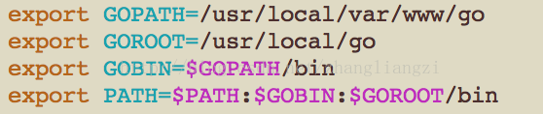
- 目录结构
src ——存放源代码文件
pkg——存放编译后的文件
bin ——存放编译后的可执行文件
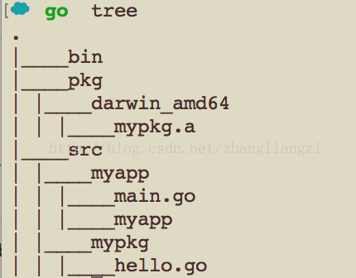
- 命令
go build 在当前目录下编译生成可执行文件
go install 编译源代码，如果为可执行文件（package "main"且包含main方法），则会编译生成可执行文件到【$GOPATH/bin】目录下
go get可以暂时理解为git clone到【$GOPATH/src】 + go install
- vscode上安装go开发环境及其插件
- 下载vscode
- 下载git
- 在vscode中下载安装go扩展
- 在gopath目录下创建bin、pkg、src三个目录
进入$gopath/bin
go get -u -v github.com/josharian/impl
go get -u -v github.com/mdempsky/gocode
go get -u -v github.com/rogpeppe/godef
go get -u -v github.com/golang/lint/golint
go get -u -v github.com/lukehoban/go-find-references
go get -u -v github.com/lukehoban/go-outline
go get -u -v github.com/sqs/goreturns
go get -u -v golang.org/x/tools/cmd/gorename
go get -u -v github.com/tpng/gopkgs
go get -u -v github.com/newhook/go-symbols
go get -v -u
github.com/peterh/liner github.com/derekparker/delve/cmd/dlv
go get -u -v golang.org/x/tools/cmd/guru
由于被墙很多软件被墙，借助github镜像仓库来安装
- 在src下创建golang.org/x/，在此目录
git clone https://github.com/golang/tools.git
tools包含各种库的源代码
- 切换到$GOPATH目录下，安装那些你上一步没有成功的插件
go install github.com/mdempsky/gocode
go install github.com/rogpeppe/godef
go install github.com/lukehoban/go-find-references
go install github.com/lukehoban/go-outline
go install github.com/sqs/goreturns
go install golang.org/x/tools/cmd/gorename
go install github.com/tpng/gopkgs
go install github.com/josharian/impl
go install github.com/newhook/go-symbols
go install golang.org/x/tools/cmd/guru
---------------------
golint比较特殊通过上面的方式还是无法安装，所以我们在x目录下打开终端执行：
git clone https://github.com/golang/lint.git
go install golang.org/x/lint/golint
- 第三方库依赖，切换到x目录
git clone git@github.com:golang/net.git --depth 1
git clone git@github.com:golang/text.git --depth 1
- 重启vscode即可
注：离线状态下安装vscode插件
